**Журнал импорта документов**

В случае необходимости организации отложенного проведения документов в информационной базе приёмнике. Можно реализовать регистрацию ссылок на импортированные документы в специальном регистре сведений. Для этого можно выполнить следующие шаги по настройке программы Z:

1. Создать в базе приёмнике непериодический независимый регистр сведений "Журнал импорта документов", имеющий одно измерение "Документ" с типом значения "ДокументСсылка".

В 1С:Предприятие это будет выглядеть так:

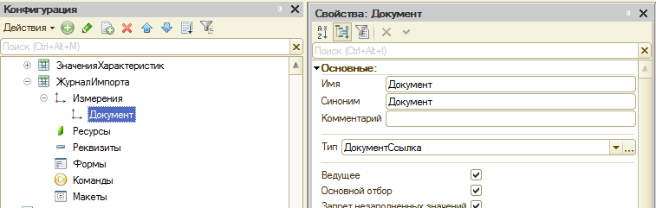

В программе Z это будет выглядеть так:

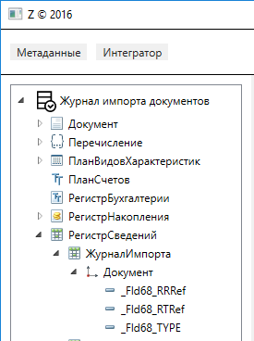

1. Затем в программе Z нужно перейти в настройки документа источника и добавить в список получателей данных этот регистр (см. инструкцию "Настройка импорта данных", пункты 3 и 4). Должна получиться следующая картинка:

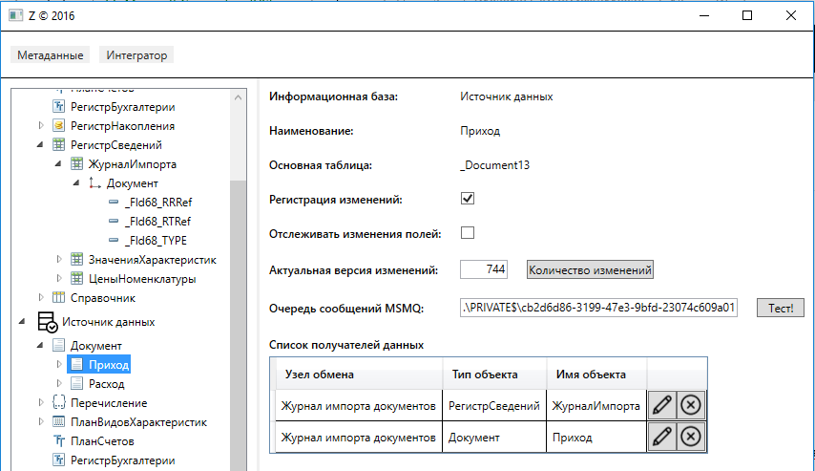

1. Далее нужно настроить правила трансляции свойств документа (в данном случае нас интересует реквизит "Ссылка") в свойства регистра сведений - измерение "Документ". Нажимаем на иконку с карандашиком (см. инструкцию "Настройка импорта данных", пункты 6 и 7) и настраиваем это правило. Должна получиться следующая картинка:

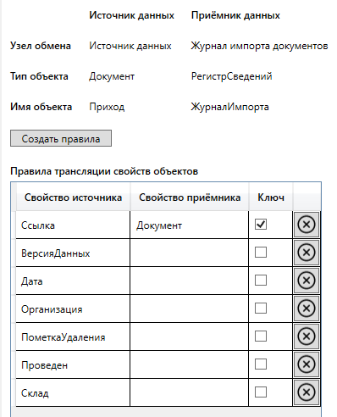

1. Аналогичным образом нужно настроить правила трансляции для всех документов, которые будут участвовать в отложенном проведении на стороне информационной базы приёмника.